ARTIKEL PENELITIAN

ANALISIS GENETIK Anopheles balabacensis Baisas
(DIPTERA : CULICIDAE) DARI DAERAH BANGKO (JAMBI) DAN PURWOREJO (JAWA TENGAH) DENGAN RANDOM AMPLIFIED POLYMORPHIC DNA
(RAPD) PCR

Hasmiwati*, F.A. Sujadi**, Jesmandt Sitomorang***
*Bagian Parasitologi Fakultas Kedokteran Universitas Andalas, Padang
**Bagian Parasitologi Fakultas Kedokteran Universitas Gajah Mada
***Bagian Biologi Universitas Gajah Mada

Abstrak
Penelitian tentang variasi genetik (polimorfik) nyamuk Anopheles balabacensis yang berasal dari Bangko (Jambi) dan Purworejo (Jawa Tengah) dengan menggunakan metode Random Amplified Polymorphic DNA Polymerase Chain Reaktion (RAPD PCR). Penelitian ini terdiri dari 2 tahap yaitu di lapangan dan laboratorium. Penelitian lapangan meliputi koleksi larva nyamuk dari tempat perindukannya dan di pelihara di laboratorium untuk mendapatkan nyamuk dewasa. Penelitian di laboratorium meliputi isolasi DNA, amplifikasi DNA dan elektroforesis.
Hasil penelitian dengan menggunakan 3 macam primer, B10, C7 dan D1 memberikan hasil amplifikasi yang jelas. Pita DNA nyamuk Anopheles balabacensis yang berhasil di amplifikasi ukurannya berkisar antara 206 bp - 1406 bp. Variasi genetik yang diperlihatkan melalui ukuran pita yang spesifik bervariasi menurut primer yakni 760 bp untuk primer B10, 232 bp, 574 bp dan 963 bp untuk primer C7 dan 1126 bp untuk primer D1 yang berasal dari Bangko. Sedangkan untuk sampel dari Purworejo pita DNA yang spesifik adalah pada 1286 bp dengan primer C7.
Variasi genetik nyamuk Anopheles balabacensis di ke-2 daerah penelitian adalah dalam bentuk polimorfisme genetik Analisis pita DNA secara kwantitatif menunjukan tingkat polimormisme 22% dan 0% dari sampel yang berasal dari Bangko sedangkan 33,25% dan 43% sampel yang berasal dari Purworejo. Cara pemeriksaan dengan RAPD PCR mengindikasikan perbedaan di antara individu spesies nyamuk Anopheles yang berasal dari Bangko (Jambi) dan Purworejo (Jawa Tengah).

Kata Kunci : polimorfisme, analisis genetic, Anopheles balabasencis, Culicidae, RAPD-PCR

PENDAHULUAN
ABSTRACT
Research on genetic variation (polimorfik) Anopheles mosquito balabacensis derived from the Bangko (Jambi) and Purworejo (Central Java), using Random Amplified Polymorphic DNA Polymerase Chain Reaktion (RAPD PCR). This study consists of 2 phases, namely in the field and laboratory. The field research includes the collection of mosquitoes flyblow perindukannya place and protect in the laboratory to get the adult mosquitoes. Research in the laboratory include DNA isolation, amplifikasi and DNA electrophoresis.
Results of research by using 3 kinds of primary, B10, C7 and D1 results amplifikasi clear. Anopheles mosquito DNA tape balabacensis that succeeded in amplifikasi size ranged between 206 maxpatata - maxpatata 1406. Genetic variations in the show through the tape that the specific size varies according to which 760 primary maxpatata for primary B10, BP 232, 574 and 963 maxpatata maxpatata C7 for the primary and 1,126 for the primary maxpatata D1, which comes from the Bangko. Meanwhile, for a sample of DNA Purworejo tape that is specific in 1286 with the primary maxpatata C7.
Genetic variations in the mosquito Anopheles balabacensis to-2 area of research is in the form of tape polimorfisme genetic DNA analysis quantitatively showed the level polimormisme 22% and 0% of the sample derived from the Bangko while 33.25% and 43% of the sample derived from Newton Aycliffe. How to check with RAPD PCR that the differences between individuals in the Anopheles mosquito species that originated from Bangko (Jambi) and Purworejo (Central Java).
Keywords: polimorfisme, Genetic analysis, Anopheles balabasencis, Culicidae, RAPD-PCR

Malaria sampai saat ini masih menjadi masalah kesehatan di Indonesia. Malaria bukan hanya menyebabkan kerugian ekonomi yang besar karena demam sehingga penderita tidak dapat bekerja. produktifitas menurun, bahkan menyebabkan kematian penderita secara langsung. Pada umumnya malaria menyerang pada penduduk pedesaan dari semua umur dan lapisan masyarakat termasuk petani, buruh, karyawan dan anak-anak.^{(1,6,9,11)}
Malaria disebabkan oleh parasit yang di kenal sebagai Plasmodium, protozoa parasit darah yang ditularkan oleh nyamuk vektor yang termasuk dalam genus Anopheles Meigen. Di suatu daerah endemik tidak semua spesies Anopheles dapat berperan sebagai vektor malaria, tergantung dari adaptasi spesies inang parasit malaria dengan nyamuk di daerah setempat demikian pula toleransi adaptif dari sisi nyamuk vektor sendiri. Salah satu dari banyak spesies nyamuk vektor malaria yang terpenting di Indonesia di antaranya adalah Anopheles leucosphyrus Donitz dan Anopheles balabacensis Baisas, ke-2 spesies ini tergolong dalam kelompok leucosphyrus yang tergolong dalam kelompok spesies vektor malaria hutan.
Saat ini diketahui bahwa Anopheles sebagai genus nyamuk yang sangat besar dan memiliki banyak kelompok ataupun komplek spesies berkerabat dekat ⁽¹⁵⁾ seperti halnya kelompok leucosphyrus. Nyamuk Anopheles berkerabat dekat mempunyai kisaran (range) yang tumpang tindih satu sama lain, terutama kisaran morfologinya. Saat ini telah di ketahui berbagai jenis Anopheles nyamuk vektor bukan hanya dalam kelompok tetapi juga sebagai komplek spesies isomorfik / sibling. Keadaan demikian jelas potensial memberikan peluang kerancuan dalam identifikasi nyamuk di lapangan yang berpengaruh terhadap pengendalian nyamuk vektor.
Identifikasi serangga di kenal sebagai hal yang kritis, baik dalam dunia penelitian dasar maupun terapan. Identifikasi beberapa kelompok serangga yang sering menjadi masalah yang tidak mudah.^{(8,13)} terutama untuk genus besar dengan jumlah spesies yang demikian banyak seperti halnya pada Anopheles.
Berbagai metode dan teknik yang dikembangkan belakangan ini untuk pengenalan spesies sibling seperti dengan metode sitotaksonomi (polyten kromosom) dan elektropforesis (isoenzim) ke-2 metode ini dalam pengerjaannya membutuhkan waktu yang lama dan membutuhkan sampel pada stadium tertentu. Dalam perkembangan terakhir variasi genetik populasi untuk mengenal spesies sibling ini lebih banyak di kaji dengan pemeriksaan DNA yaitu dengan metode Random Amplified Polymorphic DNA (RAPD) melalui Polymerase Chain Reaktion (PCR).^{(18,19)} telah dapat membuktikan keuntungan RAPD PCR yaitu sebagai alat yang potensial dalam membedakan spesies nyamuk cryptic. PCR merupakan reaksi enzimatik yang dapat terjadi secara berantai dengan menggunakan primer sintetik sehingga pada akhirnya dapat dilakukan analisa DNA setelah dilakukan amplifikasi.
Metode RAPD ini untuk mengidentifikasi poli morfisme untuk mengidentifikasi poli morfisme DNA secara cepat dan dapat dengan mudah menghasilkan poli morfisme yang sangat tinggi dari DNA yang di amplifikasi. Dalam metode ini oligonukleotida yang pendek bertindak sebagai primer melalui pengikatan daerah yang komplemen dan memulai proses amplifikasi daerah yang spesifik dari genom dengan menggunakan reaksi PCR.⁽⁸⁾ Semakin banyak variasi daerah genom yang di amplifikasi oleh primer semakin tinggi pula tingkat polimorfik nyamuk vektor. Dengan adanya perbedaan dan persamaan dari pola larik DNA Anopheles spp yang di amplifikasi oleh setiap primer dimungkinkan untuk dapat menghitung persentase pola pita yang bersifat poli morfisme dan mono morfisme.
Tingkat polimorfisme di antara individu dapat terwujud melalui beberapa proses yaitu :
- perubahan nukleotida yang mencegah amplifikasi.
- beberapa nukleotida hilang (delesi) pada tempat pelekatan primer.
- penambahan nukleotida (insersi) mengakibatkan daerah pelekatan primer terlalu jauh untuk mendukung terjadinya amplifikasi.
- insersi maupun delesi mengubah ukuran produk amplifikasi.

Tipe polimorfisme ini dapat membuat penanda RAPD cocok diterapkan dalam penelitian keaneka ragaman genetik.⁽¹⁰⁾
Penelitian tentang variasi genetik untuk menemukan spesies sibling seperti nyamuk An.balabacensis yang merupakan vektor malaria di Jawa Tengah terutama di Purworejo (daerah endemik) tetapi di daerah Sarolangun Bangko (daerah non endemik) Provinsi Jambi belum diketahui status vektornya. Kedua daerah ini terpisah jauh oleh daratan dan lautan sehingga populasi nyamuk pada kedua daerah ini tidak terjadi aliran gen (geneflow). Namun An.balabacensis juga merupakan vektor malaria hutan, diperkirakan dengan terjadi perubahan terhadap lingkungan hidup nyamuk ini akan berpengaruh terhadap variasi genetiknya dalam waktu yang lama akan membentuk spesies yang berbeda dengan spesies induknya. Untuk mengetahui variasi atau perbedaan- perbedaan ini perlu dilakukan analisis dengan RAPD melalui reaksi PCR.
Berdasarkan hal itu dilakukan penelitian dengan tujuan untuk mengetahui variasi genetik (polymorfisme) DNA nyamuk An.balabacensis yang berasal dari daerah Sarolangun, Bangko (Jambi) dan Purworejo (Jawa Tengah) dengan RAPD PCR.

BAHAN DAN CARA
Pengadaan nyamuk An.balabacensis
Larva nyamuk An.balabacensis yang di koleksi di kawasan Arboretum Rio Alip, Kabupaten Sarolangun, Bangko (Jambi) berdasarkan survey pendahuluan dan laporan penelitian sebelumnya oleh Sukowati dkk di Desa Ngaran Kecamatan Kali Gesing, Kabupaten Purworejo (Jawa Tengah). Sampel larva di koleksi dari genangan air dan cekukan–cekukan batu di pinggir sungai kemudian di pelihara di laboratorium dengan memberi pakan buatan sampai menjadi dewasa. Untuk memastikan sampel nyamuk yang di pelihara di laboratorium itu benar-benar An.balabacensis maka dilakukan identifikasi pada stadium dewasa sesuai dengan Reid, O’Connor dan Soepanto.^{(14,15)}

Isolasi DNA
DNA di isolasi dari seluruh tubuh nyamuk yang berumur satu hari. Sebelum proses isolasi di lakukan nyamuk di matikan dengan memasukan ke dalam Freezer suhu -20ºC atau di simpan dalam alkohol absolute. Isolasi DNA dilakukan dengan metode CTAB (Cetyl Trimetyl Ammonium Bromide) oleh Hoezel dan di modifikasi oleh Anggraini, yaitu dengan penambahan proteinase K dalam buffer lisis. Sodium asetat di ganti dengan ammonium asetat dan larutan lisis di kurangi dari 500µl menjadi 100µl sesuai dengan larutan buffer ekstraksi DNA nyamuk dengan metode SDS. Sebanyak 100 µl larutan CTAB dipanaskan pada water bath 60ºC selama 10 menit. Ke dalam buffer tersebut dimasukan 1 ekor nyamuk dan di gerus dengan pellet pestle sampai hancur ditambahkan 5 µl proteinase K dan 1µl 2 mercaptanol kemudian ependorf divortex supaya homogen dan ependorf di inkubasi pada waterbath selama 2 jam dengan suhu 60⁰C.⁽⁷⁾
Setelah inkubasi selesai ditambahkan 200µl TE (50 mM Tris/10 mM EDTA, pH 8) kemudian di tambahkan 200µl phenol dan 200 µl chloroform : isoamil alkohol (24:1). Sampel disentrifuse selama 10 menit dengan kecepatan 13.000 rpm. Super natan dipindahkan ke ependorf baru ditambahkan 200 µl chloroform : soamil alkohol (24:1) sampel disentrifuse selama 10 menit dengan kecepatan 13.000 rpm. Super natan di ambil di tambah 200 µl isopropanol (2/3 dari volume) selanjutnya dipresipitasi dalam freezer suhu -20⁰C selama satu malam.
Sampel yang telah dipresipitasi ini disentrifus selama 10 menit dengan kecepatan 13.000 rpm, pellet di ambil (biasanya menempel pada dinding bagian bawah ependorf) isopropanolnya di buang secara hati-hati supaya pelet tidak ikut terbuang. Pelet di tambah 200 µl TE (50 mM Tris/10 mM EDTA, pH 8) di tambah 20 µl ammonium asetat dan di tambah 500ml alkohol absolute. Sesudah itu sampel dipresipitasi pada suhu -70⁰C selama 1 jam. Kemudian sampel disentrifuse selama 5 menit dengan kecepatan 13.000 rpm. Pelet pada ependorf dikeringkan dengan desicator dan setelah kering dilarutkan dengan 50 µl TE (10 mM Tris/1 mM EDTA).
Konsentrasi DNA di ukur dengan 2 cara yaitu yang pertama di lihat dengan gel elektroforesis 1% pada larutan buffer TAE 1x selama I jam dengan voltase 100 volt. Jika memberikan pita DNA yang masih smear di tambah 1 µl RNase untuk masing-masing sampel dan di inkubasi pada suhu 37⁰C dalam water bath selama 1 jam. Cara kedua adalah dengan spektro foto meter.
Sebelum dilakukan PCR kemurnian DNA di hitung dan sampel di simpan pada suhu -21⁰C.

Polymerase Chain Reaction (PCR)
DNA genom yang di peroleh dari hasil isolasi, selanjutnya di amplifikasi dengan PCR, konsentrasi dan komposisi zat-zat yang di pakai sesuai dengan hasil optimasi yaitu : buffer PCR 10x sebanyak 2,5 µl ; Mgcl2 25 mM 2,5µl; dNTP 0,2µl (100 mM dari masing-masing dATP, dCTP dan dGTP serta dTTP9, Taq polymerase 0,2µl (10 U/µl); DNA 3-5µl (sesuai konsentrasi) serta di tambah primer 2,0 µl (12ηg/µl). Untuk total volume 25 µl di tambah H2O steril sebelum dimasukan ke mesin PCR tambahkan 25 µl mineral oil. Setiap kali PCR di gunakan kontrol negative yaitu semua campuran zat-zat PCR kecuali DNA, berguna untuk mendeteksi kontaminasi. Setiap komponen PCR di buat dalam bentuk aliquot.
DNA genom di amplifikasi dengan menggunakan primer : B-10, 5’ CTG CTG GGA C 3’; C-7 5’ GTC CCG ACG A 3’ dan D-1, 5’ ACC GCG AAG G 3’ dari kit B, kit C dan kit D dari Tekhnologi Operon Allameda CA, digunakan secara tetap pada seluruh sampel yang di pakai dalam penelitian. Siklus temperature PCR yang di gunakan adalah denaturasi awal 94⁰C selama 4 menit 1 kali, denaturasi 94⁰C selama 1 menit, annealing pada suhu 35⁰C selama 1 menit, polimerisasi pada suhu 72⁰C selama 10 menit. Total siklus yang digunakan adalah 45 siklus. Hasil produk PCR kemudian di elektroforesis.

Elektroforesis
Hasil amplifikasi DNA dipisahkan pasangan basanya dengan menggunakan gel elektroforesis 1,2% pada larutan TAE 1x ⁽¹⁶⁾. Sampel DNA yang telah di amplifikasi melalui reaksi PCR di ambil 20 µl, ditambahkan dengan loading buffer dengan komposisi 5:1 (DNA: loading buffer) selanjutnya dihomogenkan dengan mikro pipet agar bercampur rata. Kemudian sampel dimasukan ke dalam sumur gel elektroforesis. Ke dalam alat elektroforesis dimasukan larutan TAE 1x (40 µl Tris asetat, 1mM EDTA) etidium bromide yang di pakai sebagai alat bantu untuk melihat di bawah sinar UV dimasukan ke dalam agarose sebanyak 30 µl (2 µl/ml). Standar berat molekul yang di pakai adalah DNA 1 kb ladder 5 µl. Alat elektroforesis dijalankan dengan beda potensial 30 volt selama 3,5 jam. Kemudian gel dikeluarkan dari alat elektroforesis, pengamatan pita-pita DNA hasil amplifikasi di bawah sinar UV. Produk amplifikasi yang di amati tersebut kemudian di foto dengan flim palaroid 667.

Analisis Produk RAPD.
Pita-pita DNA yang terbentuk dari hasil amplifikasi di score. Semua pita DNA dengan laju migrasi yang sama di asumsikan sebagai lokus yang homolog. Pita-pita DNA yang ada di beri nilai 1 dan yang tidak ada di beri nilai 0, berat molekul DNA hasil amplifikasi pasangan basanya di hitung dengan berpedoman pada migrasi DNA standar dalam penelitian ini DNA standar yang di pakai adalah DNA 1 kb ladder. Selanjutnya data di analisis dengan program NTSys-PC.

Penghitungan pita DNA mono morfisme dan poli morfisme.
Pita-pita DNA yang selalu hadir pada semua sampel nyamuk An.balabacensis yang dibandingkan di sebut pita DNA yang mono morfisme sedangkan pita DNA yang hanya hadir pada beberapa sampel yang dibandingkan disebut pita yang poli morfisme. Penghitungan pita DNA monomorfisme dan polimorfisme dilakukan dengan membandingkan pita-pita DNA yang selalu hadir untuk semua sampel antar kedua daerah penelitian dan membandingkan pita-pita yang hadir pada masing-masing daerah dan di hitung presentasenya. Penghitungan ini dilakukan untuk masing-masing primer.

HASIL DAN PEMBAHASAN
Hasil Isolasi DNA
Konsentrasi hasil isolasi DNA yang di ukur dengan menggunakan spektro foto metri pada absorban 260 dan absorban 280 berkisar antara 165-1425 ηg/µl dari 50 µl suspensi DNA. Dengan demikian untuk 1 individu nyamuk didapatkan konsentrasi DNA berkisar antara 8,250-71,250 ηg/individu. Hasil yang di peroleh dari penelitian ini jauh lebih tinggi dari DNA yang di peroleh dari Plutella xylostella (L) yang hanya 3,5 µg perindividu.⁽⁵⁾ serta dan An.arabiensis yang berkisar antara 0,5 - 6,5 µg/individu.⁽¹⁹⁾ Diperkirakan perbedaan metode yang di pakai dalam tahap ekstraksi memberi hasil yang berbeda pula dengan demikian metoda CTAB terbukti memberikan hasil yang baik. Menurut Grosberg,⁽³⁾ metode SDS sering mengakibatkan DNA terdegradasi dan memberikan hasil yang tidak konstan. Kemurnian DNA yang di dapat berkisar 1,59-2,1; menurut Sambrook.⁽¹⁶⁾ kemurnian DNA yang baik adalah berkisar 1,7-2,0. DNA dan RNA yang akan digunakan dalam PCR tidak harus dalam tingkat kemurnian yang tinggi seperti DNA yang akan digunakan untuk cloning.⁽²¹⁾

Hasil Amplifikasi DNA
Analisis Kualitatif Pita DNA
Hasil interpretasi dari pita DNA yang berhasil di amplifikasi dengan primer B-10 (gambar 1, tabel 1) adalah berkisar dari 206 bp - 1038 bp. Untuk keseluruhan sampel tidak ada yang menunjukan pita yang sama pada satu posisi (spesifik). Pada ukuran pita DNA 760 bp ada pita yang muncul hanya pada sampel dari Bangko (Jambi) tetapi tidak muncul pada sampel yang berasal dari Purworejo (Jawa Tengah).
Untuk primer C7 (gambar 2, tabel 2) ukuran pita yang teramplifikasi berkisar antara 232 bp – 1246 bp. Bila di lihat untuk keseluruhan sampel tidak ada pita DNA yang spesifik. Tetapi pada sampel yang berasal dari Bangko ada 3 pita DNA yang spesifik yaitu pita DNA ukuran 232 bp; 574 bp dan 963 bp. Dengan penggunaan kedua primer B-10 dan C-7 adanya pita DNA spesifik yang hanya terdapat pada sampel dari Bangko (Jambi) di sini dapat dikatakan bahwa terjadinya perbedaan diperkirakan adanya perbedaan variasi genetik karena sampel yang berasal dari kedua daerah yang berbeda jauh terpisah oleh lautan dan daratan sehingga kemungkinan tidak terjadinya aliran gen (gene flow) seperti yang dijelaskan oleh Mayr salah satu faktor yang mempengaruhi terjadinya variasi antar populasi adalah tidak terjadinya aliran gen pada kedua populasi tersebut.⁽¹²⁾
Penggunaan primer D-1 (gambar 3, tabel 3) menghasilkan amplifikasi pita DNA berkisar antara 275 bp - 1406 bp. Adanya satu ukuran pita DNA yang spesifik pada sampel yang berasal dari Bangko yaitu pita DNA ukuran 1126 bp. Sedangkan ukuran pita DNA 971 bp muncul pita yang spesifik untuk seluruh sampel. Terdapatnya pita yang spesifik untuk semua sampel yang diteliti menunjukan bahwa primer ini berpotensi untuk digunakan sebagai kunci taxonomi nyamuk An.balabacensis karena itu untuk dapat memastikan harus dibandingkan dengan penelitian serupa untuk spesies yang lain.
Di lihat dari jumlah pita DNA yang dihasilkan untuk masing-masing primer menunjukan perbedaan hal ini mungkin disebabkan karena RAPD tidak bisa membedakan antara DNA yang Homozygote dan yang heterozygote sehingga menimbulkan perbedaan intensitas dan pita DNA dengan laju migrasi yang sama sulit ditentukan apakah pita DNA tersebut benar merupakan lokus yang homolog sesuai dengan apa yang dikatakan Grosberg bahwa migrasi pita yang sama (comigrasi) yang homolog tetapi berbeda alel atau non homolog alel dalam satu individu yang sama (di lajur yang sama pada gel) akan menghasilkan pita-pita yang terdiri dari dua atau lebih hasil amplifikasi.⁽³⁾
Lebih lanjut dikemukakan oleh Grosberg.⁽³⁾ jumlah pita DNA yang di amplifikasi oleh suatu primer tergantung pada daerah pelekatan primer pada genom individu tersebut. Salah satu faktor yang mempengaruhi spesifitas dan efisiensi antar primer dan template adalah kombinasi dan konsentrasi primer dan DNA template.
Berdasarkan hasil yang di peroleh secara keseluruhan terlihat bahwa primer yang sama dapat menghasilkan produk amplifikasi yang berbeda. Kambhampati et al. mengemukakan bahwa amplifikasi PCR DNA nyamuk dengan primer tunggal dari untaian DNA yang berubah-rubah (arbitary) menghasilkan amplifikasi pita DNA yang memiliki ciri-ciri tersendiri. Karena pita DNA yang di amplifikasi dapat di ulang pada genom pada berbagai derajat, pita-pita DNA tersebut bervariasi dalam intensitasnya.⁽⁸⁾

Analisis Polimorfisme DNA
Hasil amplifikasi DNA pada masing-masing primer yang memperlihatkan perbedaan sehingga memungkinkan untuk di hitung persentase pola pita DNA yang monomorfisme dan polimorfisme (table 4). Untuk sampel dari lokasi Bangko 1, mono morfisme 100%, poli morfismenya tidak ada untuk lokasi Bangko 2, mono morfismenya 77,3% dan poli morfismenya 22,7% sedangkan sampel dari Purworejo 1 mono morfismenya 66,75%, poli morfismenya 31,25% dan sampel dari Purworejo 2 mono morfismenya 56,52% dan poli morfismenya 43,48%. bahwa tingkat keaneka ragaman genetik antar individu pada kedua daerah penelitian terdapat perbedaan.
Di antara dua populasi di alam keaneka ragamannya sering dipengaruhi oleh batas geografi sehingga antar kedua populasi tersebut kesinambungan gen (gene flow) tidak terjadi. Apabila suatu saat batas geografi di tiadakan kedua populasi bertemu jika tidak dapat kawin lagi atau dapat kawin tapi menghasilkan keturunan yang steril maka selanjutnya populasi ini merupakan spesies yang berbeda. Sesuai dengan apa yang dikemukakan oleh Wallis bahwa lokasi geografi dapat mempengaruhi tingkat keaneka ragaman genetik suatu organisme.⁽¹⁷⁾
Berdasarkan hasil yang di peroleh pada penelitian ini mengindikasikan bahwa metode RAPD dapat mengidentifikasi daerah genom melalui amplifikasi segmen DNA spesifik pada pada genom. Wilkerson mengemukakan bahwa analisis RAPD PCR merupakan teknik yang memberikan hasil yang cepat dan efektif untuk mengidentifikasi penanda genetik dalam membedakan spesies, RAPD telah digunakan sebagai alat pemetaan genetik, strain, identifikasi spesies dan populasi sistematik pada berbagai organisme. Juga memudahkan untuk deskripsi taxonomi dan kompleksitas spesies Cryptic yang juga membantu pengendalian nyamuk vektor.⁽¹⁹⁾

KESIMPULAN
- Variasi genetik nyamuk An.balabasensis di kedua daerah penelitian (Bangko, Jambi dan Purworejo, Jawa Tengah) di kedua daerah penelitian terdapat dalam bentuk polimorfisme.
- Nyamuk An.balabasensis yang berasal dari Bangko dan Purworejo memiliki variasi genetik yang berbeda.
- Cara pemeriksaan dengan RAPD-PCR baru dapat mengindikasikan anggota spesies nyamuk An.balabasensis yang berasal dari kedua daerah penelitian merupakan spesies sibling.

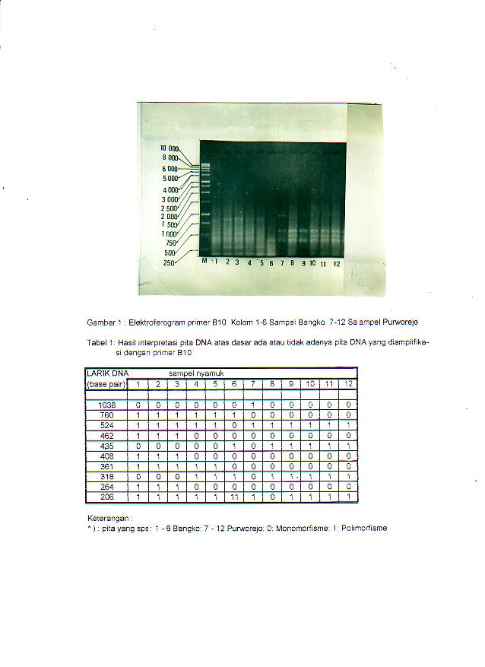

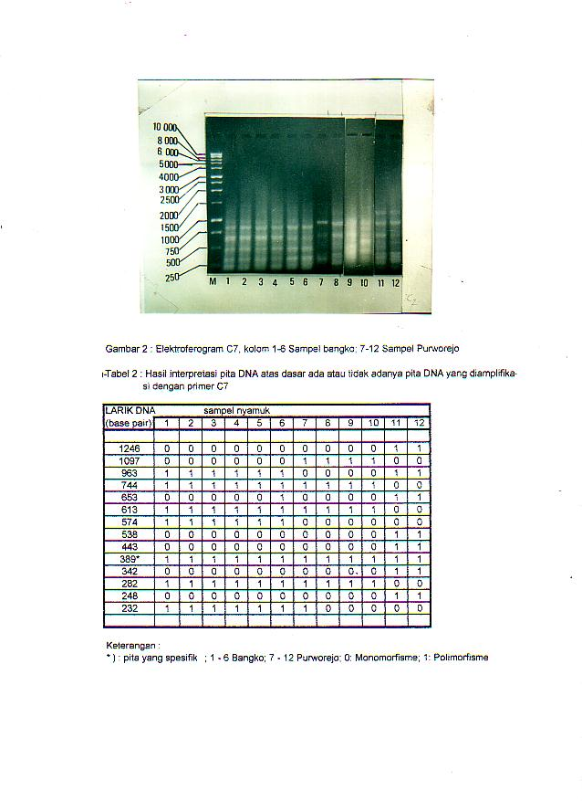

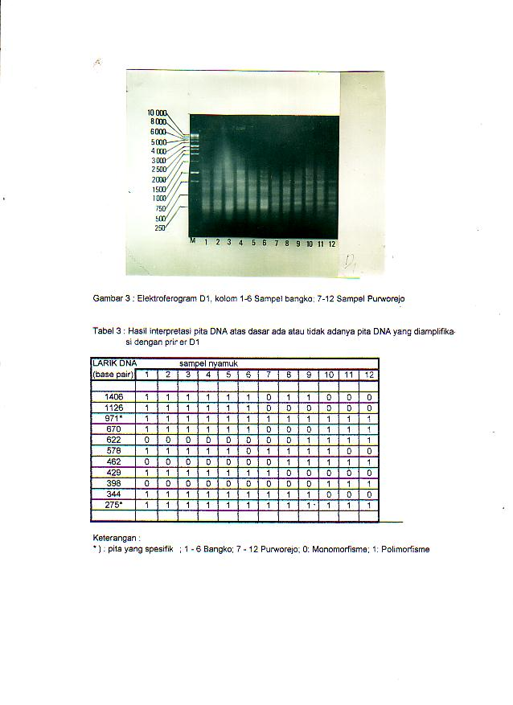
Tabel 4. Perbandingan pola pita DNA yang monomorfisme dan polimorfisme
dalam setiap lokasi nyamuk An. balabacensis
Lokasi | Primer | Mono | Total  Mono | Poli | Total Poli | Total  Pita DNA
Bangko | B10  C7  D1 | 2  7  7 | 16(69.6%) | 7  0  0 | 7(30.4%) | 23
Purworejo | B10  C7  D1 | 2  1  2 | 5(17.9%) | 5  12  6 | 23(82.1%) | 26

KEPUSTAKAAN
1. Barodji, S., T. Suwardjono dan Sutopo. 1994. Kepadatan dan Dominasi Spesies Vektor Malaria di Kecamatan Tanjung Bunga, Flores Timur NTT. Kumpulan Seminar sehari Beberapa Masalah penyakit Parasit pada manusia dan Hewan di Indonesia, Surabaya 20 Desember 1994.

2. Boesri, H. 1992. Perilaku Anopheles sundaicus Roduwalt dan Cara Pemberantasannya Di Tarakan Lampung selatan. Majalah parasitologi Indonesia 7 (1) : 25-30

3. Grosberg, R. K., D.R. Levitan and B.B. Cameron. 1996. Charatecterization of Genetic Structure and Geneaologies Use RAPD-PCR Marker : Random Primer for The Novice and Nervous. Dalam Feraris, J.D., Palumbi, S.R. Molecular Biology.

4 Advances, Strategies and Protocols. Jhon Wiley and Sons, Inc. Publication, New
York: 67-132.

5. Heckel, D.G.,L.L.Grahan.,B.E.Togashink and M.W. Johnson. 1995. Randomly Amplified Polymorphic DNA Differences Between Starains of Mamondblac Moth (Lepidop-Tera:Plutellidae) Succeptible or Resistance to Bacillus thuuringiensis. Ann.En-Tomol. Soc. 4: 531-537.

6. Hoedoyo, 1992. Bionomic Anopheles subpictus Khusus Mengenai Peranannya Sebagai Vektor Malaria di Jongkalang Flores. Majalah Parasitologi Indonesia 5 (1) : 47-56.

7. Hoelzel, A.R. 1994. Moleculer Genetic Analysis of Population, A Practical Approach.JRL Oxford University Press. Oxford.

8. Kambamphati, S., Black, W. C. 1992. Random Amplified Polymorphics DNA of mosquito Species and Population (Diptera : Culicidae) : Techniques, Statiscal Analysis application. J. Med. Entomol. 29 (6) : 939-945.

9. Kirnowardoyo, S. 1993. Survey Entomologi Dalam Penanggulangan Wabah Malaria Majalah Parasitologi Kesehatan Lingkungan 2 : 152-155.

10. Leslie, A. R. 1994. Ecological genetics. Princeton University Press, New Yersey.

11. Marwoto, A. H.,A. Soejono dan R. M. Dewi. 1992. Penentuan vector malaria di Flores. Bulletin Penelitian Kesehatan 20 (3) : 43-49.

12. Mayr, E. 1969. Princiles 0f Systematic Zoology. Mc. Graw-Hill Publishing Company Ltd. Bombay, New Delhi Inc.

13. Nei, M. 1987. Molecular Population Genetics and Evolution. North Holland Publishing Company. New York, Amsterdam Elsevier Publishing Company, Inc.

14. O’Connor, C.T and A. Soepanto. 1979. Kunci Bergambar untuk Anopheles di Indonesia P3M Depkes RI.Jakarta.

15. Reid, A. 1968. Anopheles masquitoes of Malaya and Borneo. Studies from The Insti Tute For Medical Research Malaysia No 31. Government of Malaysia.

16. Sambrook, J., E.F. Frittscly and T. Mamatis.1989. Molecular Cloning, A Laboratory Manual. Second Edition. Cold Spring Harbor Laboratory Press. New York.

17. Wallis, G.P., W.J. Tabachnick and J.R. Powel. 1984. Genetic Heterogenety Among Cara-Bean Population of Aedes agypty. Am.J. TropMed Hyg. 33 (3) : 492-498.

18. William, J. G. K .,A. R. Kubelic., Livak, J.A. Rafalsky and S.V.Tingey. 1990. DNA Poly Morphism Amplified by Arbitrary Primers Are Useful as Genetic Markers.
Nucl. Acid. Res. 22 (18) : 6531-6535.

19. Wilkerson, R. C., T. J. Parson., D.G. Albright., T.A. Klern and M.J. Braun. 1993. Random Ampified Polymorphic DNA (RAPD) Markers Readly Distinguish Cryptic Mosquito spesies (Diptera : Culicidae : Anopheles) Insect. Mol. Biol. 1(4) : 205-211.

20. Wilkerson, R> C., T. J. Parson., T. A. Klern., T.V. Gaffigan., E. Berco and J. Consolim. 1995. Diagnosis by Random Amplified Plymorphic DNA Polymerase Chain Reaction of Four Cryptic Spesies Related to Anopheles (Nyssorhinchus) arbitarsis (Diptera : Culicidae] FROM Paraguay, Argentina. J. Med. Entomol. 32(5) : 697-704.

21. Yuwono.T. 1992. Petunjuk Laboratorium Reaksi Rantai polymerase. Pusat Antar Universitas Bioteknologi. Universitas Gajah mada. Yogyakarta.

